МИНИСТЕРСТВО ОБРАЗОВАНИЯ РЕСПУБЛИКИ БЕЛАРУСЬ
Учреждения образования «БЕЛОРУССКИЙ ГОСУДАРСТВЕННЫЙ
ТЕХНОЛОГИЧЕСКИЙ УНИВЕРСИТЕТ»

Факультет Информационных технологий
Кафедра Программной инженерии
Специальность 6– 05– 0612– 01 «Программная инженерия»
Направление специальности 6– 05– 0612– 01 «Программная инженерия»

Лабораторная работа №10

по дисциплине «Информационная безопасность»

Выполнил студент Мандрик Алексей Иванович
(Ф.И.О.)

Преподаватель асс. Савельева Маргарита Геннадьевна
(учен. степень, звание, должность, Ф.И.О., подпись)

Минск 2026
Оглавление
Введение 3
1 Теоретические сведения 4
1.1 Основные свойства асимметричных криптосистем 4
1.2 Задача об укладке ранца 4
1.3 Сверхвозрастающая последовательность 5
1.4 Формирование открытого и закрытого ключей 5
1.5 Процесс зашифрования и расшифрования 6
1.6 Криптостойкость ранцевого алгоритма 6
2 Описание разработанного приложения 8
2.1 Назначение программы 8
2.2 Генерация сверхвозрастающей последовательности 8
2.3 Вычисление открытого ключа 9
2.4 Зашифрование и расшифрование сообщения 9
3 Работа программы 12
3.1 Генерация сверхвозрастающей последовательности 12
3.2 Формирование открытого ключа 12
3.3 Зашифрование сообщения 13
3.4 Расшифрование сообщения 13
3.5 Время выполнения операций 14
Вывод 15
Список используемых источников 16

Введение
В современных информационных системах защита данных является одной из ключевых задач, особенно при передаче информации по открытым каналам связи. Для обеспечения конфиденциальности, целостности и аутентичности данных широко применяются криптографические методы, среди которых особое место занимают асимметричные алгоритмы шифрования.
Асимметричная криптография основана на использовании пары ключей — открытого и закрытого, что позволяет безопасно передавать данные без необходимости предварительного обмена секретной информацией. Наиболее известными и широко применяемыми алгоритмами данного класса являются алгоритм RSA и алгоритм Эль-Гамаля, которые базируются на сложных математических задачах теории чисел.
Целью данной лабораторной работы является изучение принципов функционирования асимметричных криптографических алгоритмов RSA и Эль-Гамаля, а также исследование их производительности при выполнении операций шифрования и расшифрования.
В ходе работы решаются следующие задачи:
- изучение математических основ асимметричной криптографии;
- реализация алгоритмов RSA и Эль-Гамаля в виде программного приложения;
- исследование времени выполнения операции модульного возведения в степень;
- анализ времени выполнения операций шифрования и расшифрования;
- сравнение эффективности алгоритмов по скорости работы и объёму шифртекста.
Практическая часть работы выполнена в виде консольного приложения на платформе Node.js с использованием встроенных криптографических библиотек и средств работы с большими числами.

1 Теоретические сведения
  - Математические основы асимметричной криптографии
Асимметричная криптография основана на использовании математических задач, для которых известно эффективное выполнение в одну сторону и крайне сложное обратное преобразование при отсутствии дополнительной информации (секретного ключа). В отличие от симметричных алгоритмов, где один и тот же ключ используется для шифрования и расшифрования, в асимметричных системах применяются две связанные ключевые компоненты: открытый ключ, доступный всем участникам, и закрытый ключ, известный только владельцу.
Криптографическая стойкость таких систем базируется на вычислительной сложности ряда задач теории чисел. Наиболее важными из них являются задача факторизации больших целых чисел и задача дискретного логарифмирования. Первая заключается в разложении большого числа на простые множители. Несмотря на то, что проверка произведения множителей выполняется легко, обратная операция при больших числах требует значительных вычислительных ресурсов и времени. Именно на этой задаче основана безопасность алгоритма RSA.
Вторая важная задача связана с дискретным логарифмированием. Она формулируется следующим образом: для заданных чисел необходимо найти показатель степени, при котором одно число по модулю другого равно заданному значению. Эта задача лежит в основе таких криптосистем, как алгоритм Эль-Гамаля и схемы, основанные на протоколе Диффи–Хеллмана. Сложность решения данной задачи в конечных полях делает её пригодной для построения криптографически стойких систем.
Общей математической основой большинства асимметричных алгоритмов является модульная арифметика, то есть операции по вычислению остатков от деления целых чисел. Благодаря её свойствам возможно создание функций, которые легко вычисляются в прямом направлении, но крайне затруднены для обратного вычисления без знания специальной информации. Эти функции называют односторонними.
Важную роль в теоретическом обосновании криптографических алгоритмов играет основная теорема арифметики, утверждающая, что любое натуральное число, большее единицы, может быть единственным образом представлено в виде произведения простых чисел. Это свойство используется при анализе сложности факторизации и лежит в основе устойчивости некоторых криптографических схем.
Дополнительно в теории чисел применяется китайская теорема об остатках, которая позволяет однозначно восстановить число по его остаткам относительно взаимно простых модулей. Это свойство широко используется для оптимизации вычислений в криптографических алгоритмах и анализа их структуры.
Таким образом, асимметричная криптография опирается на фундаментальные результаты теории чисел и модульной арифметики, обеспечивающие возможность построения надёжных систем защиты информации, устойчивых к попыткам восстановления закрытого ключа при известных открытых данных.

1.2 Алгоритм RSA
Алгоритм RSA является одним из первых и наиболее распространённых асимметричных криптографических методов, используемых для шифрования данных и формирования электронной цифровой подписи. Его стойкость основана на вычислительной сложности задачи разложения больших чисел на простые множители, что делает невозможным эффективное восстановление закрытого ключа по открытому при достаточно больших параметрах.
В основе RSA лежит выбор двух больших простых чисел, обозначаемых как p и q. Их произведение формирует модуль n, который используется как часть как открытого, так и закрытого ключа. Далее вычисляется функция Эйлера φ(n), равная (p − 1)(q − 1), которая определяет количество чисел, взаимно простых с n. После этого выбирается открытая экспонента e, которая должна быть взаимно простой с φ(n). На основе этих значений вычисляется закрытая экспонента d как обратное значение e по модулю φ(n), то есть выполняется соотношение e·d ≡ 1 (mod φ(n)).
Открытый ключ RSA состоит из пары (e, n), а закрытый ключ – из пары (d, n). Шифрование сообщения осуществляется с использованием открытого ключа и заключается в возведении числового представления сообщения в степень e по модулю n.
Корректность работы алгоритма обеспечивается свойствами модульной арифметики и теоремы Эйлера, согласно которой возведение числа в степень, связанную с функцией Эйлера, позволяет восстановить исходное значение. Это делает возможным симметричное взаимное преобразование данных при наличии соответствующей пары ключей.
Практическая безопасность RSA напрямую зависит от длины модуля n и сложности факторизации его составляющих простых чисел. При недостаточной длине ключа возможно его восстановление методами перебора или специализированными алгоритмами факторизации. Поэтому в современных системах используются достаточно большие размеры ключей, обеспечивающие устойчивость к известным методам криптоанализа.
RSA широко применяется в протоколах защищённой передачи данных, цифровых подписях и системах аутентификации, являясь одной из базовых технологий современной информационной безопасности.

1.3 Алгоритм Эль-Гамаля
Алгоритм Эль-Гамаля относится к классу асимметричных криптографических систем и основан на сложности задачи вычисления дискретного логарифма в конечных полях. Его безопасность обеспечивается тем, что при известных исходных данных вычислить секретный ключ значительно сложнее, чем выполнить прямое возведение в степень по модулю.
В основе алгоритма лежит работа в мультипликативной группе вычетов по простому модулю p. Сначала выбирается большое простое число p и число g, являющееся первообразным корнем по модулю p. Далее выбирается секретный ключ x, случайное целое число, меньшее p. Таким образом формируется пара ключей: открытый ключ включает (p, g, y), а закрытый – значение x.
Шифрование сообщения выполняется с использованием открытого ключа получателя. Исходное сообщение представляется в виде числовых блоков. Для каждого блока выбирается случайное число k, которое обязательно должно быть уникальным для каждого шифрования. Это число используется для формирования временной криптографической связи и является важной частью обеспечения стойкости алгоритма.
Зашифрование одного блока сообщения m осуществляется по двум компонентам. В результате каждый блок открытого текста преобразуется в пару чисел (a, b), что увеличивает объём шифртекста по сравнению с исходными данными.
Особенностью алгоритма Эль-Гамаля является его вероятностный характер: использование случайного числа k приводит к тому, что одинаковые сообщения при повторном шифровании дают различные шифртексты. Это повышает устойчивость к анализу и атакам на основе сопоставления повторяющихся блоков, однако приводит к увеличению размера зашифрованных данных.
Криптографическая стойкость алгоритма напрямую связана со сложностью вычисления дискретного логарифма. При достаточно больших значениях p и корректном выборе параметров задача восстановления секретного ключа становится вычислительно неосуществимой на практике, что делает алгоритм Эль-Гамаля надёжным средством защиты информации и основой для построения различных криптографических протоколов, включая схемы цифровой подписи и обмена ключами.

1.4 Сравнение алгоритмов RSA и Эль-Гамаля
Алгоритмы RSA и Эль-Гамаля относятся к асимметричным криптографическим системам, однако основаны на разных математических задачах и обладают различными свойствами, влияющими на их практическое применение.
RSA базируется на сложности задачи факторизации больших целых чисел, то есть разложения числа на простые множители. Эль-Гамаль, в свою очередь, основан на задаче вычисления дискретного логарифма в конечных полях. Обе задачи относятся к вычислительно трудным, однако имеют разные алгоритмические особенности и по-разному исследованы в криптографии.
С точки зрения структуры ключей RSA использует два простых числа, из которых формируется модуль n, а также открытую и закрытую экспоненты. В Эль-Гамале ключевая информация строится на основе простого числа p, первообразного корня g и секретного значения x, из которого вычисляется открытый компонент y. Таким образом, RSA опирается на факторизацию, а Эль-Гамаль – на степенные преобразования в конечных полях.
При шифровании RSA преобразует каждый блок сообщения в одно числовое значение, тогда как алгоритм Эль-Гамаля формирует для каждого блока пару чисел. Это приводит к тому, что шифртекст в Эль-Гамале имеет больший размер по сравнению с исходным сообщением, тогда как RSA обеспечивает более компактное представление зашифрованных данных.
Важным отличием является также характер шифрования. RSA является детерминированным алгоритмом при одинаковых параметрах: одинаковое сообщение при одинаковом ключе всегда даёт одинаковый шифртекст. Эль-Гамаль, напротив, является вероятностным алгоритмом, так как использует случайное число k при каждом акте шифрования. Это делает его более устойчивым к анализу повторяющихся сообщений.
С точки зрения вычислительной эффективности RSA обычно быстрее при шифровании и медленнее при расшифровании, тогда как Эль-Гамаль требует большего объёма вычислений и увеличивает размер передаваемых данных. Однако его вероятностная природа обеспечивает более высокий уровень семантической стойкости без дополнительных модификаций.
Криптографическая стойкость обоих алгоритмов при корректном выборе параметров сопоставима, однако она зависит от различных математических предположений: для RSA – от сложности факторизации, для Эль-Гамаля – от сложности вычисления дискретного логарифма. В современных системах оба алгоритма используются в зависимости от требований к производительности, объёму данных и уровню безопасности.

- Описание разработанного приложения
  - Назначение программы
Разработанное программное приложение предназначено для исследования асимметричных криптографических алгоритмов RSA и Эль-Гамаля, а также анализа их производительности при различных параметрах. Основной целью приложения является демонстрация процессов шифрования и расшифрования данных, а также экспериментальная оценка времени выполнения криптографических операций и изменения объёма данных после шифрования.
Программа реализована в виде консольного приложения на платформе Node.js и позволяет выполнять вычисления с использованием больших чисел, что соответствует требованиям современных криптографических систем. В рамках работы приложения реализуются алгоритмы RSA и Эль-Гамаля для обработки текстовой информации.
Дополнительно программа поддерживает преобразование текста с использованием кодировок ASCII и Base64, что позволяет представить исходные данные в числовом виде для последующего применения криптографических преобразований.
  - Исследование зависимости времени вычисления
В рамках разработки приложения был реализован модуль для исследования времени выполнения операции модульного возведения в степень. Данная операция является базовой для асимметричных криптографических алгоритмов, поэтому анализ её производительности позволяет оценить влияние параметров на скорость работы криптосистем.
Для проведения эксперимента были выбраны значения параметра a из диапазона от 5 до 35 (в работе использовались 1–2 фиксированных значения), а также набор значений параметра x, представляющих собой простые числа, равномерно распределённые в заданном диапазоне. В качестве модуля n использовались случайно сгенерированные числа разрядностью 1024 и 2048 бит, что соответствует современным требованиям к криптостойкости.
Генерация модуля выполняется с использованием криптографически стойкого генератора случайных чисел. Это позволяет получать значения, близкие к тем, которые применяются в реальных криптографических алгоритмах.
Реализация генерации модуля представлен в листинге 2.1.
function generateModulus(bits = 1024) {
return BigInt("0x" + crypto.randomBytes(bits / 8).toString("hex"));
}
Листинг 2.1 – Генерация модуля заданной разрядности
Вычисление значения функции выполняется с использованием алгоритма быстрого возведения в степень по модулю. Данный алгоритм основан на последовательном возведении числа в квадрат и позволяет существенно сократить количество операций по сравнению с прямым умножением. Это особенно важно при работе с большими значениями показателя степени.
Реализация возведение в степень по модулю представлен в листинге 2.2.
function modExp(base, exp, mod) {
base = BigInt(base);
exp = BigInt(exp);
mod = BigInt(mod);

let result = 1n;
base = base % mod;

while (exp > 0n) {
if (exp % 2n === 1n) {
result = (result * base) % mod;
}
exp = exp / 2n;
base = (base * base) % mod;
}

return result;
}
Листинг 2.2 – Быстрое возведение в степень по модулю
Измерение времени выполнения операции осуществляется с использованием высокоточного таймера, что позволяет получать достоверные результаты даже при малых значениях времени выполнения. Для каждого набора параметров производится отдельное измерение, после чего результаты сохраняются в табличной форме.
  - Реализация алгоритма RSA
В разработанном приложении алгоритм RSA реализован с использованием встроенной криптографической библиотеки Node.js. Это позволяет обеспечить корректную работу с большими ключами (2048 бит) и исключить ошибки, связанные с ручной реализацией низкоуровневых операций. Основная логика приложения включает генерацию ключевой пары, преобразование текста, шифрование, расшифрование и измерение времени выполнения операций.
Генерация ключевой пары выполняется автоматически. В процессе создаются открытый и закрытый ключи, которые далее используются для выполнения криптографических преобразований. Использование встроенной функции генерации обеспечивает соответствие стандартной реализации RSA и корректность математических операций.
Генерация ключевой пары RSA представлена в листинге 2.3.
function generateRSA() {
return crypto.generateKeyPairSync("rsa", {
modulusLength: 2048,
publicKeyEncoding: {
type: "pkcs1",
format: "pem"
},
privateKeyEncoding: {
type: "pkcs1",
format: "pem"
}
});
}
Листинг 2.3 – Генерация ключевой пары RSA
Перед шифрованием исходный текст преобразуется в формат Base64. Такое преобразование необходимо для унификации представления данных и обеспечения корректной обработки текстовой информации в бинарном виде. После этого выполняется операция шифрования с использованием открытого ключа.
Шифрование и расшифрование реализованы с одновременным измерением времени выполнения операций. Это позволяет оценить производительность алгоритма при работе с текстовыми данными фиксированного объёма.
Шифрование и расшифрование RSA с измерением времени представлена в листинге 2.4.
function rsaEncrypt(text, publicKey) {
const start = process.hrtime.bigint();

const encrypted = crypto.publicEncrypt(publicKey, Buffer.from(text));

const end = process.hrtime.bigint();

return {
data: encrypted.toString("base64"),
time: Number(end - start) / 1e6
};
}

function rsaDecrypt(encryptedBase64, privateKey) {
const start = process.hrtime.bigint();

const decrypted = crypto.privateDecrypt(
privateKey,
Buffer.from(encryptedBase64, "base64")
);

const end = process.hrtime.bigint();

return {
data: decrypted.toString(),
time: Number(end - start) / 1e6
};
}
Листинг 2.4 – Шифрование и расшифрование RSA с измерением времени
Дополнительно фиксируется увеличение объёма данных после шифрования. Это объясняется тем, что результат RSA представляет собой бинарный блок, который при кодировании в Base64 становится длиннее исходного текста.
Таким образом, реализованный модуль RSA позволяет не только выполнять криптографические преобразования, но и проводить оценку их производительности и изменения объёма данных, что соответствует целям лабораторной работы.

2.4 Реализация алгоритма Эль-Гамаля
В разработанном приложении алгоритм Эль-Гамаля реализован на основе операций с большими целыми числами с использованием типа BigInt. Это обусловлено необходимостью корректной работы с модульной арифметикой и степенными вычислениями, характерными для данного криптографического метода. Реализация включает этапы генерации ключей, шифрования, расшифрования, а также измерение времени выполнения операций.
Генерация ключевой информации выполняется с заданием параметров простого числа p, генератора g и секретного ключа x. На основе этих значений вычисляется открытый ключ y. В данной реализации параметры заданы фиксированно для упрощения лабораторной работы, однако в практических системах они должны генерироваться с использованием криптографически стойких генераторов случайных чисел.
Генерация параметров алгоритма Эль-Гамаля представлена в листинге 2.5.
function generateElGamalParams() {
const p = 30803n;
const g = 2n;
const x = 12345n;
const y = modExp(g, x, p);

return { p, g, x, y };
}
Листинг 2.5 – Генерация параметров алгоритма Эль-Гамаля
Шифрование выполняется поблочно: каждый символ исходного текста преобразуется в числовое значение ASCII-кода. Для каждого символа формируется пара значений, составляющих шифртекст. При этом используется дополнительный параметр kkk, который влияет на результат шифрования и обеспечивает вероятностный характер алгоритма.
Измерение времени выполнения операции шифрования осуществляется непосредственно в момент выполнения преобразований, что позволяет учитывать все вычислительные затраты алгоритма.
Реализация данного процесса приведена в листинге 2.6.
function elgamalEncrypt(text, params) {
const start = process.hrtime.bigint();

const { p, g, y } = params;
let encrypted = [];

for (let i = 0; i < text.length; i++) {
const m = BigInt(text.charCodeAt(i));
const k = 7n;

const a = modExp(g, k, p);
const b = (modExp(y, k, p) * m) % p;

encrypted.push({ a: a.toString(), b: b.toString() });
}

const end = process.hrtime.bigint();

return {
data: JSON.stringify(encrypted),
time: Number(end - start) / 1e6
};
}
Листинг 2.6 – Шифрование алгоритмом Эль-Гамаля с измерением времени
Расшифрование выполняется с использованием секретного ключа. На каждом шаге вычисляется восстановленное значение символа на основе обратных операций в конечном поле. Это позволяет получить исходный текст без потерь информации при корректных параметрах системы.
Реализация данного процесса приведена в листинге 2.7.
function elgamalDecrypt(cipher, params) {
const start = process.hrtime.bigint();

const { p, x } = params;
const data = JSON.parse(cipher);

let text = "";

for (let block of data) {
const a = BigInt(block.a);
const b = BigInt(block.b);

const s = modExp(a, x, p);
const inv = modExp(s, p - 2n, p);

const m = (b * inv) % p;

text += String.fromCharCode(Number(m));
}

const end = process.hrtime.bigint();

return {
data: text,
time: Number(end - start) / 1e6
};
}
Листинг 2.7 – Расшифрование алгоритма Эль-Гамаля
Таким образом, реализованный алгоритм Эль-Гамаля обеспечивает надёжное шифрование данных, но требует больших вычислительных ресурсов и увеличивает объём передаваемой информации, что подтверждается результатами экспериментального исследования.

3 Работа программы

3.1 Исследование зависимости времени вычисления
Основной целью исследования является анализ влияния величины показателя степени x и размера модуля n на время выполнения операции модульного возведения в степень. В качестве исследуемых параметров использовались:
- значения a в диапазоне от 5 до 35;
- значения x, представленные простыми числами, равномерно распределёнными в диапазоне от 10³ до 10¹⁰⁰;
- значения n, сгенерированные случайным образом с разрядностью 1024 и 2048 бит.
Генерация параметра n выполняется с использованием криптографически стойкого генератора случайных чисел, что обеспечивает корректную имитацию параметров, используемых в реальных криптографических системах.
Для вычисления значения функции используется алгоритм быстрого возведения в степень по модулю, основанный на последовательном квадратичном возведении. Это позволяет существенно сократить количество операций при больших значениях показателя степени.
Измерение времени выполнения осуществляется с использованием высокоточного таймера, позволяющего фиксировать время с точностью до наносекунд.
Результаты эксперимента представлены рисунке 3.1. Это позволяет наглядно оценить зависимость времени работы алгоритма от увеличения разрядности числа n и роста значения показателя степени x.
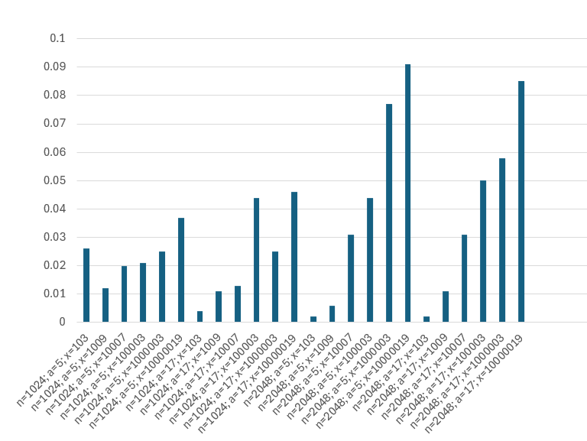
Рисунок 3.1 – Зависимость времени работы алгоритма от увеличения разрядности числа n и роста значения показателя степени x
Анализ полученных данных показывает, что основное влияние на время вычисления оказывает параметр x, так как увеличение его значения приводит к росту числа итераций алгоритма. Также наблюдается увеличение времени выполнения при переходе от 1024-битных чисел к 2048-битным, что связано с усложнением операций над большими числами.
Таким образом, проведённое исследование подтверждает, что вычислительная сложность операции модульного возведения в степень существенно возрастает при увеличении разрядности чисел и значений показателя степени, что напрямую влияет на производительность криптографических алгоритмов, основанных на данной операции.

3.2 Работа алгоритма RSA
В разработанном приложении реализован алгоритм RSA, обеспечивающий шифрование и расшифрование текстовой информации, а также измерение времени выполнения операций.
В качестве исходных данных используется строка, содержащая фамилию, имя и отчество. Перед выполнением шифрования текст преобразуется в формат Base64 для корректного представления символьной информации в виде байтовой последовательности. Пример исходного текста и результата кодирования представлен на рисунке 3.2.
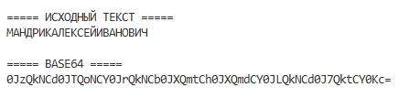
Рисунок 3.2 – Исходный текст и его представление в формате Base64
На следующем этапе выполняется генерация ключевой пары RSA. В приложении используется встроенный криптографический модуль, позволяющий сформировать открытый и закрытый ключи заданной длины.
Созданные открытый и закрытый ключи представлены на рисунке 3.3.
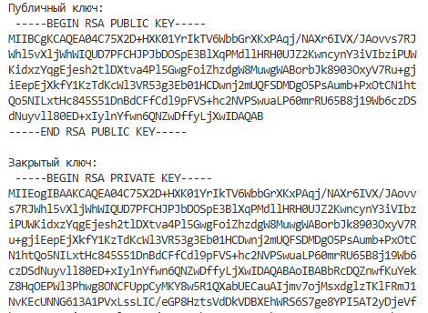
Рисунок 3.3 – Открытый и закрытый ключи
После генерации ключей производится шифрование исходного сообщения с использованием открытого ключа. Результатом данной операции является зашифрованная последовательность данных, представленная в формате Base64.
Далее выполняется операция расшифрования с использованием закрытого ключа. В результате восстанавливается исходное сообщение, что подтверждает корректность реализации алгоритма. Пример зашифрованного и расшифрованного сообщения представлен на рисунке 3.4.
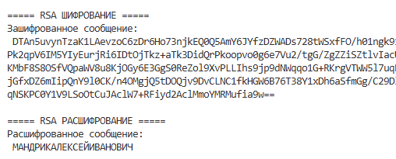
Рисунок 3.4 – Результат зашифрования и расшифрования сообщения
Таким образом, реализованный алгоритм RSA корректно выполняет операции шифрования и расшифрования текстовой информации, а также позволяет оценить их производительность, что соответствует требованиям лабораторной работы.

3.3 Работа алгоритма Эль-Гамаля
В разработанном приложении реализован алгоритм Эль-Гамаля, предназначенный для шифрования и расшифрования текстовой информации, а также для измерения времени выполнения соответствующих операций.
В качестве исходных данных используется строка, содержащая фамилию, имя и отчество пользователя. В отличие от алгоритма RSA, для алгоритма Эль-Гамаля применяется посимвольная обработка текста: каждый символ преобразуется в числовое значение с использованием таблицы ASCII.
На следующем этапе выполняется генерация параметров алгоритма, включающих простое число, генератор, секретный и открытый ключи. Эти параметры используются для выполнения криптографических преобразований и обеспечивают корректность работы алгоритма.
После формирования ключевой информации выполняется процесс шифрования. Для каждого символа исходного текста вычисляется пара значений, образующих шифртекст. Таким образом, результирующее зашифрованное сообщение представляет собой набор пар чисел. Пример зашифрованного сообщения представлен на рисунке 3.5.
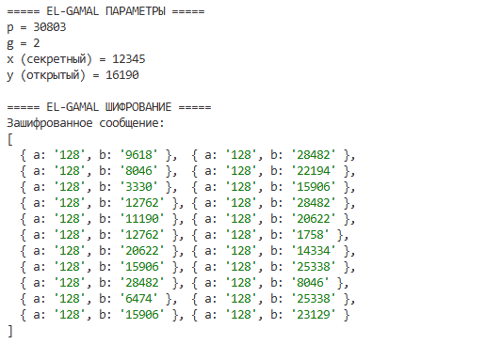
Рисунок 3.5 – Зашифрованное сообщение алгоритмом Эль-Гамаля
Далее выполняется расшифрование сообщения с использованием секретного ключа. В процессе расшифрования для каждой пары значений восстанавливается исходный символ, что позволяет получить исходный текст без искажений. Пример результата расшифрования представлен на рисунке 3.6.
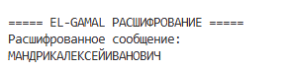
Рисунок 3.6 – Результат расшифрования сообщения
Таким образом, реализованный алгоритм Эль-Гамаля корректно выполняет операции шифрования и расшифрования, демонстрирует вероятностный характер шифрования и позволяет оценить влияние параметров на производительность криптографических преобразований.

3.4 Сравнение результатов работы алгоритмов
В рамках лабораторной работы было выполнено сравнение алгоритмов RSA и Эль-Гамаля по основным характеристикам: времени выполнения операций шифрования и расшифрования, а также объёму получаемого шифртекста.
Для проведения сравнения использовался один и тот же исходный текст, представляющий собой фамилию, имя и отчество пользователя. Это позволило обеспечить корректность сопоставления результатов и исключить влияние различий во входных данных.
В ходе выполнения программы были получены значения времени для операций шифрования и расшифрования. Обобщённые результаты работы представлены на рисунке 3.7.
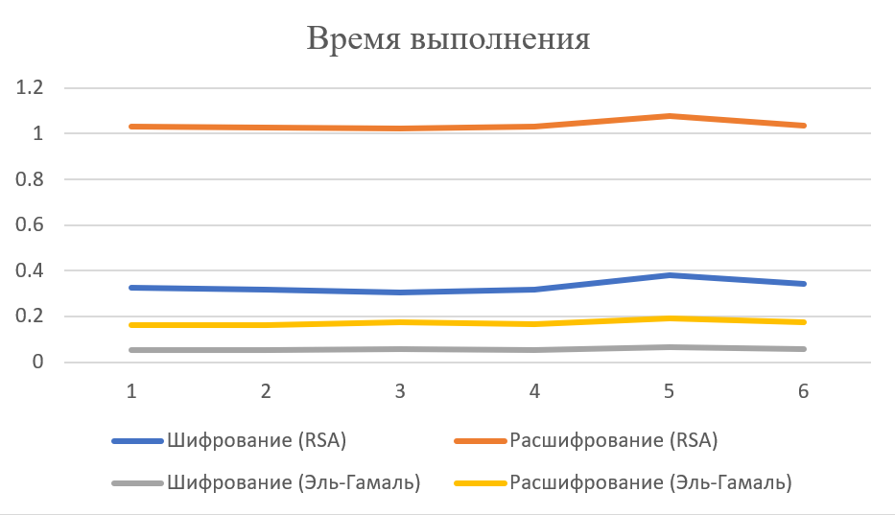
Рисунок 3.7 – Сравнение результатов работы алгоритмов RSA и Эль-Гамаля
Анализ полученных результатов показывает, что алгоритм RSA выполняет операции шифрования медленнее по сравнению с алгоритмом Эль-Гамаля. При этом время расшифрования в RSA, как правило, больше времени шифрования, что связано с особенностями использования закрытого ключа.
Алгоритм Эль-Гамаля демонстрирует более низкое время выполнения операций, что обусловлено необходимостью выполнения дополнительных вычислений для каждого символа сообщения. Кроме того, данный алгоритм формирует шифртекст большего объёма, так как каждому символу соответствует пара числовых значений.
Сравнение объёмов данных показывает, что Эль-Гамаль обеспечивает менее компактное представление зашифрованной информации, тогда как RSA приводит к незначительному увеличению размера шифртекста. Это может оказывать влияние на эффективность передачи и хранения данных. Сравнение результатов представлено в таблице 3.1.
Таблица 3.1 – Сравнение производительности алгоритмов RSA и Эль-Гамаля
Параметр | Алгоритм RSA | Алгоритм Эль-Гамаля
Сообщение до шифрования | 60 байт | 44 байт
Сообщение после шифрования | 344 байт | 523 байт
Относительное изменение | 5.73 : 1 | 11.8 : 1
Таким образом, результаты эксперимента подтверждают, что RSA является менее производительным и компактным алгоритмом, в то время как Эль-Гамаль обеспечивает более высокий уровень криптографической стойкости за счёт вероятностного характера шифрования и требует меньших вычислительных, но больше ресурсных затрат.

Вывод
В ходе выполнения лабораторной работы были изучены теоретические основы асимметричной криптографии, а также рассмотрены принципы функционирования алгоритмов RSA и Эль-Гамаля. Реализация данных алгоритмов в виде программного приложения позволила на практике исследовать их особенности и оценить производительность.
Было проведено экспериментальное исследование времени выполнения операции модульного возведения в степень, в результате которого установлено, что увеличение разрядности модуля и значения показателя степени приводит к росту времени вычислений. Это подтверждает высокую вычислительную сложность операций, лежащих в основе асимметричных криптосистем.
В процессе работы реализованы алгоритмы шифрования и расшифрования для RSA и Эль-Гамаля, а также выполнено измерение времени выполнения соответствующих операций. Полученные результаты показали, что алгоритмы имеют различную производительность и особенности обработки данных.
Анализ показал, что алгоритм RSA обеспечивает более компактное представление шифртекста, однако может уступать по скорости выполнения операций. Алгоритм Эль-Гамаля, в свою очередь, демонстрирует вероятностный характер шифрования, что повышает его криптографическую стойкость, но приводит к увеличению объёма данных.
Таким образом, поставленные цели лабораторной работы достигнуты: разработано программное приложение, реализующее асимметричные алгоритмы шифрования, проведено исследование их характеристик и выполнено сравнительное анализ их эффективности.

Список используемых источников
1. Лабораторный практикум по дисциплинам «Защита информационной безопасности и надежность информационных систем» и «Криптографические методы защиты информации». В 2ч. Ч. 1 / Урбанович П. П., Шиман Д. В., Шутько Н. П. – Минск: БГТУ, 2019. – с.116.

